ДНІПРОВСЬКИЙ НАЦІОНАЛЬНИЙ УНІВЕРСИТЕТ ІМЕНІ ОЛЕСЯ ГОНЧАРА

ФАКУЛЬТЕТ ПРИКЛАДНОЇ МАТЕМАТИКИ

КАФЕДРА КОМП’ЮТЕРНИХ ТЕХНОЛОГІЙ

**Лабораторна робота №2**

«Мережні адаптери (Network Interface Card – NIC)

Підключення ПК до локальної мережі»

**з курсу «Обчислювальні системи, мережі та комп'ютерні комунікації»**

**Варіант №14**

Виконав:

студент групи ПА-22-2

Овдієнко Андрій Володимирович

Дніпро, 2023

**1. Зміст**

**1. Зміст** 2

**2. Постановка задачі:** 3

**3. Розвʼязок:** 4

**4. Відповіді на питання:** 18

**5. Висновки:** 20

**2. Постановка задачі:**

Команди: ipconfig, ping.

1. Під керівництвом викладача фізично підключити комп’ютер (або власний ноутбук) до локальної мережі класу (можна до домашньої локальної мережі через Wi–Fi) за допомогою кабелю. Налаштувати протоколи TCP/IP через статичну IP–адресацію, послуговуючись допоміжною інформацією, наданою викладачем.
2. Перевірити конфігурацію протоколів TCP/IP, функціонування стека протоколів, а також з’єднання даного вузла зі шлюзом за замовчуванням та середній час проходження пакету до нього. * Перевітити також з’єднання даного вузла з будь-яким вузлом Інтернету та середній час проходження пакету до нього. *
3. Визначити ім'я комп'ютера та робочу групу, до якої він входить.
4. Визначити апаратні ресурси, використовувані мережними адаптерами комп’ютера.
5. Після перевірки практичного завдання викладачем повернути конфігурацію протоколів TCP/IP у початковий стан.
6. За результатами виконання завдання підготувати звіт в електронній формі, навести завдання, описавши процес його виконання (зі скріншотами та поясненнями) і висновки.
7. Відповісти на запитання викладача.

* при визначення середнього часу проходження пакету використовувати 4, 10 і 50 пакетів.

**3. Розвʼязок:**

Підключення ноутбука до локальної обчислювальної мережі Wi-Fi:

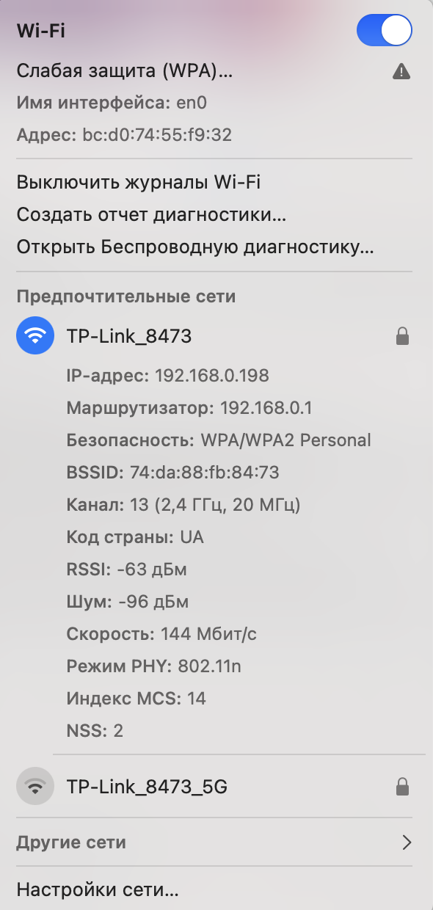

Перевірка TCP/IP:

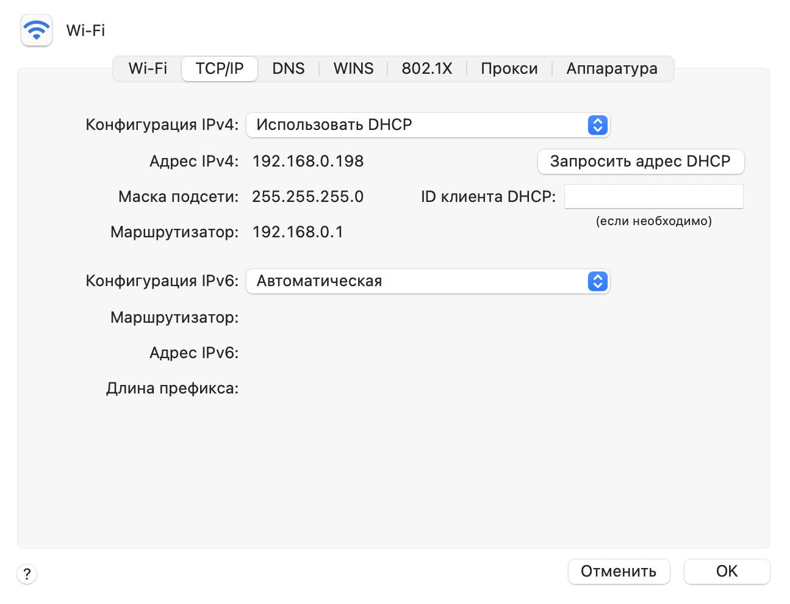

Перевірка TCP/IP через термінал, використавши команду “ifconfig”:

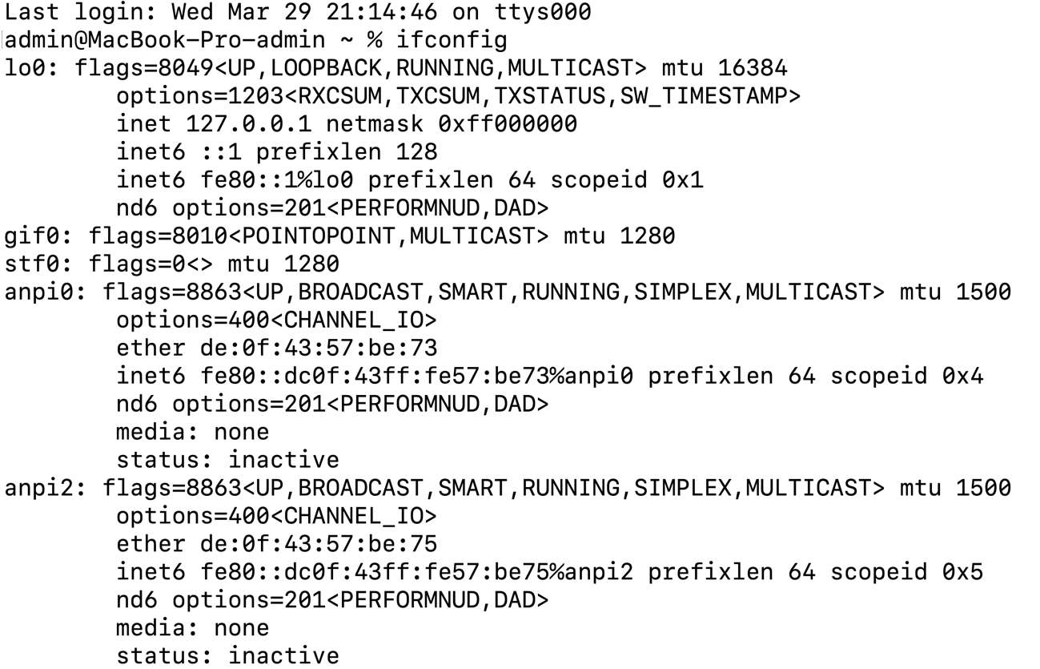

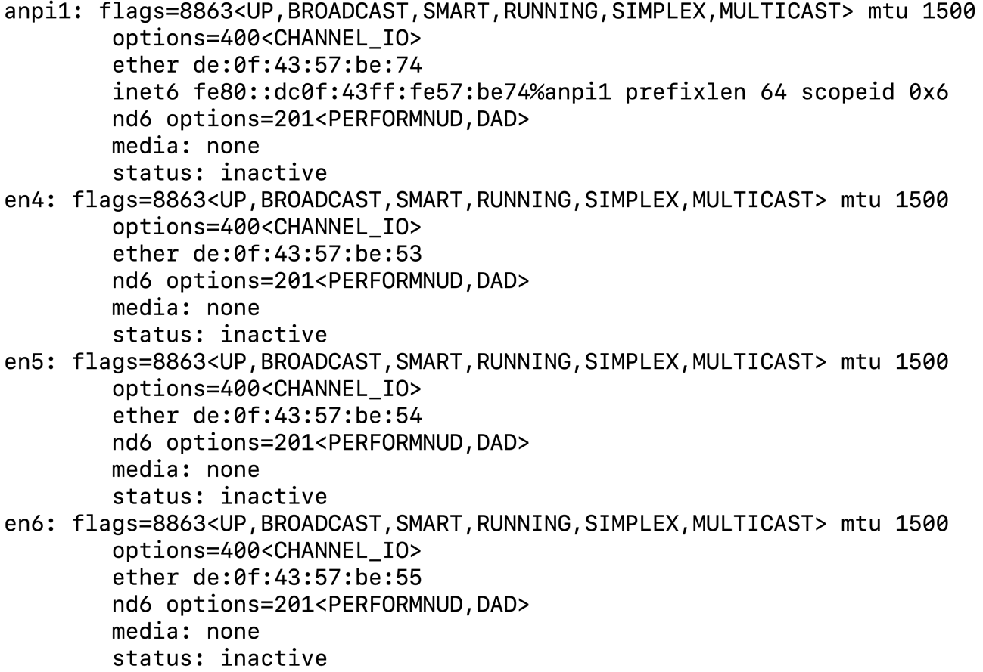

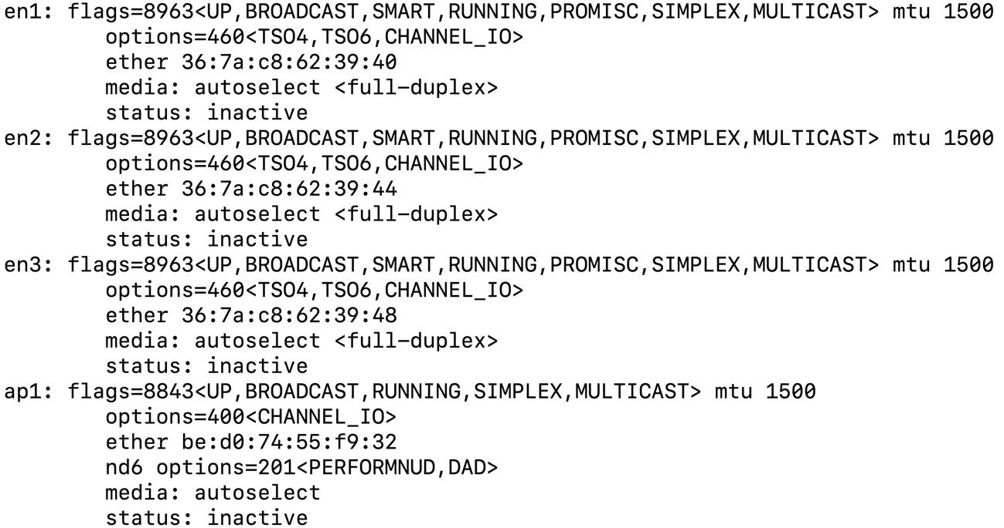

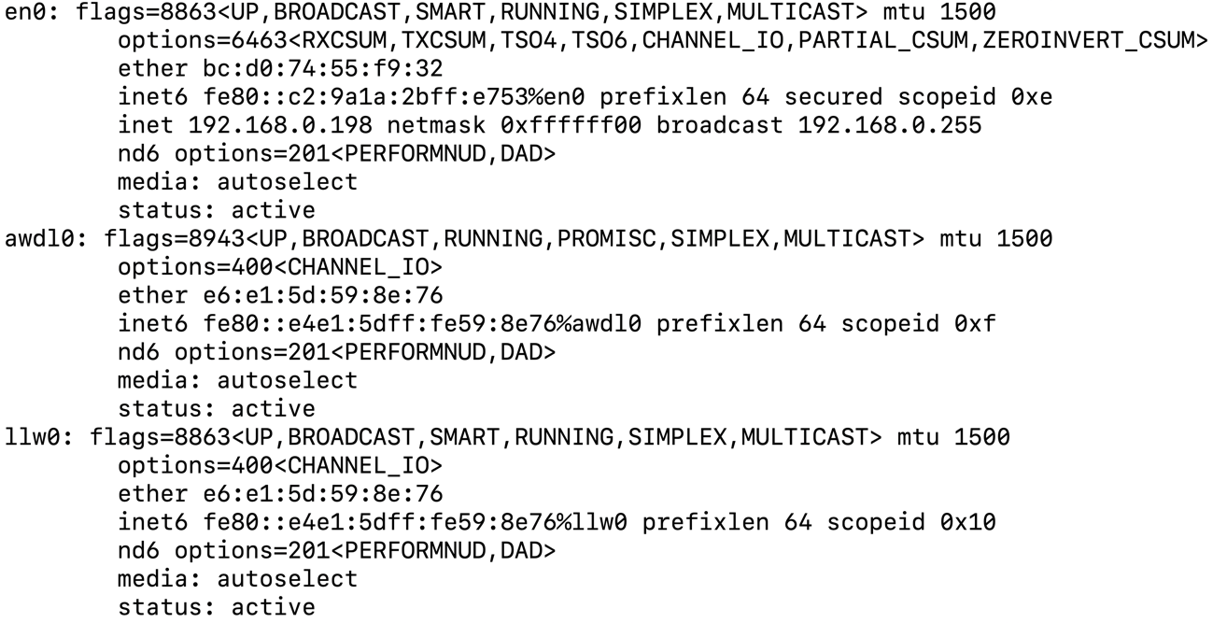

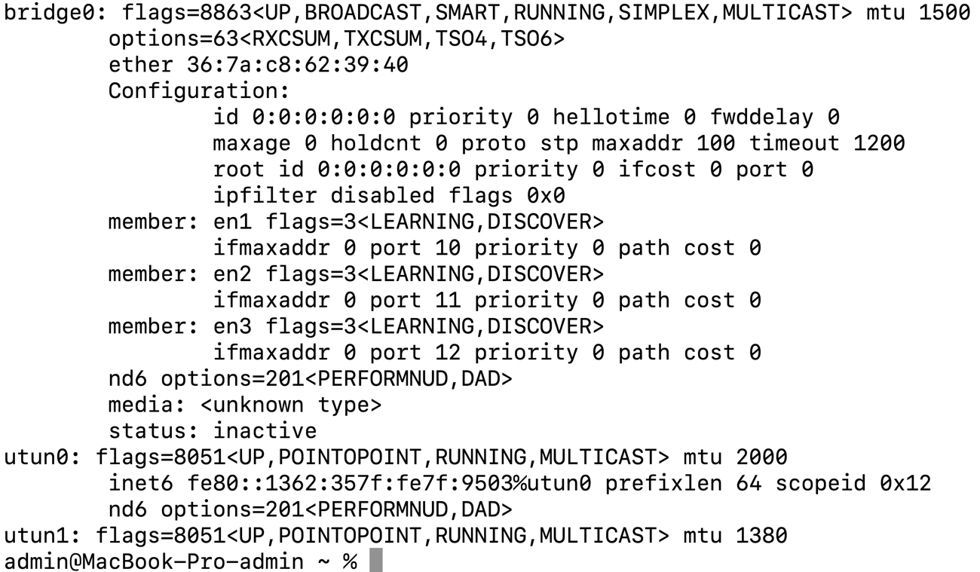

Налаштування TCP/IP :

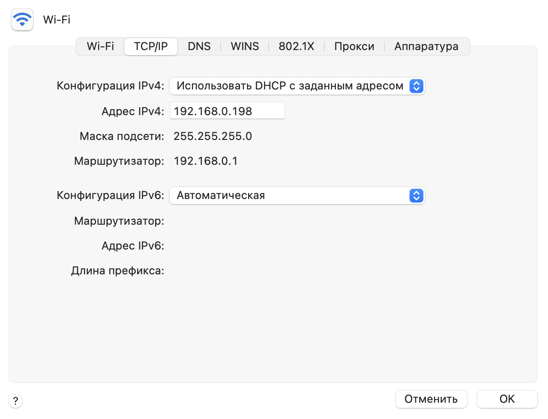

Перевірка TCP/IP через термінал, використавши команду “ifconfig”:

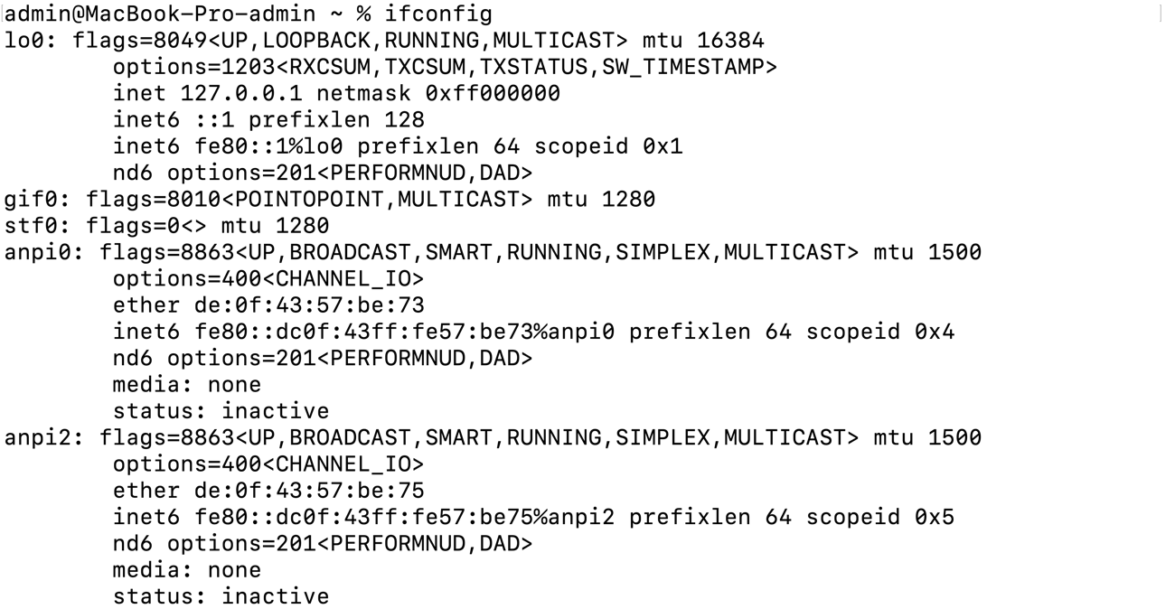

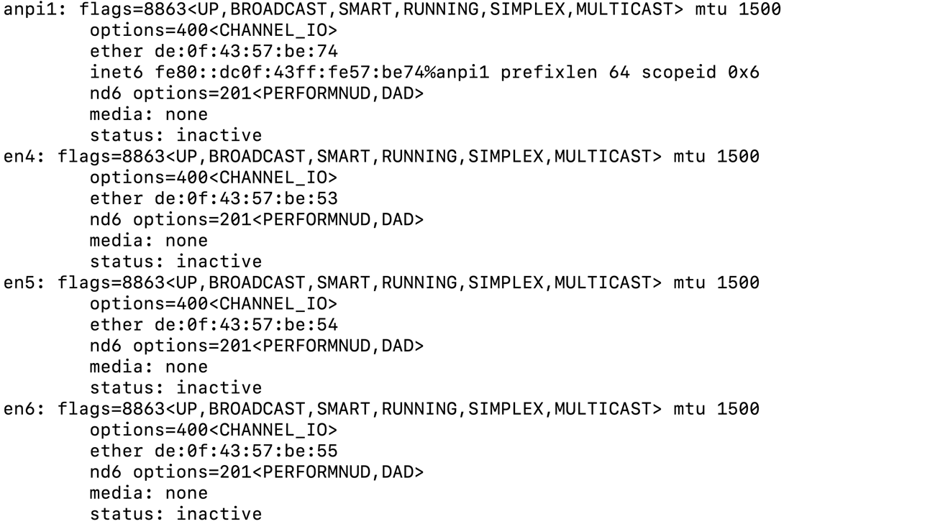

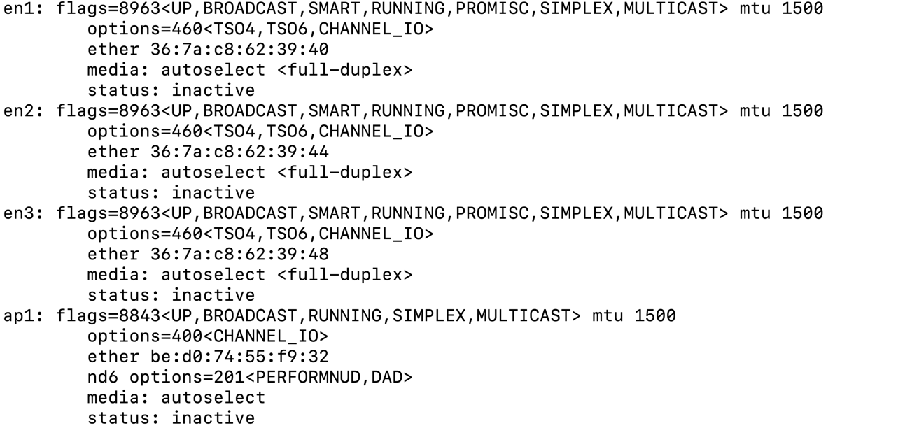

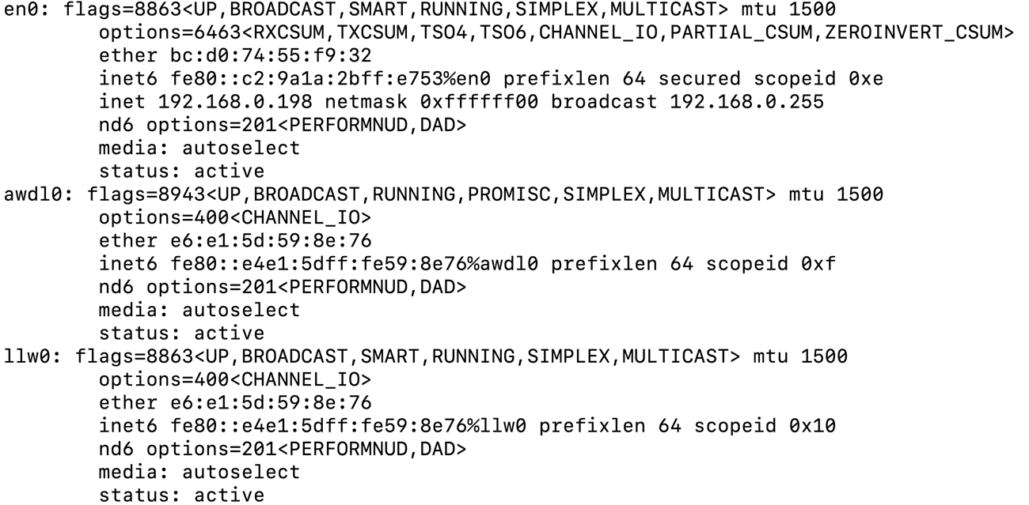

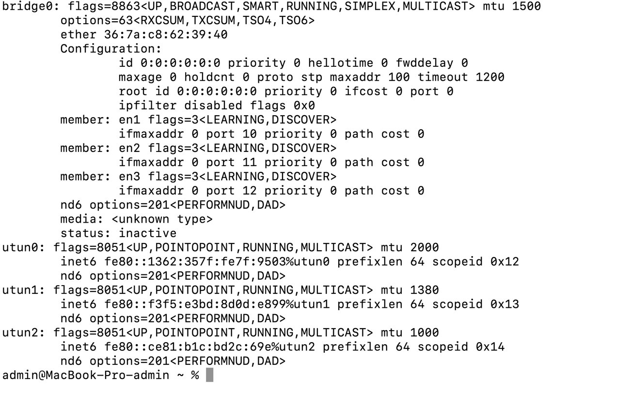

Перевірка конфігурації протоколів TCP/IP, функціонування стека протоколів, використаємо команду в терміналі “ping 127.0.0.1”:

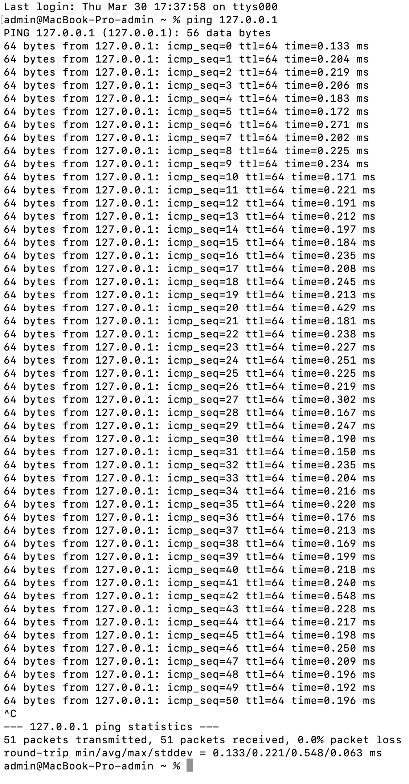

Перевірка з’єднання даного вузла зі шлюзом за замовчуванням та середній час проходження пакету до нього, використаємо команду “ping 192.168.0.198”:

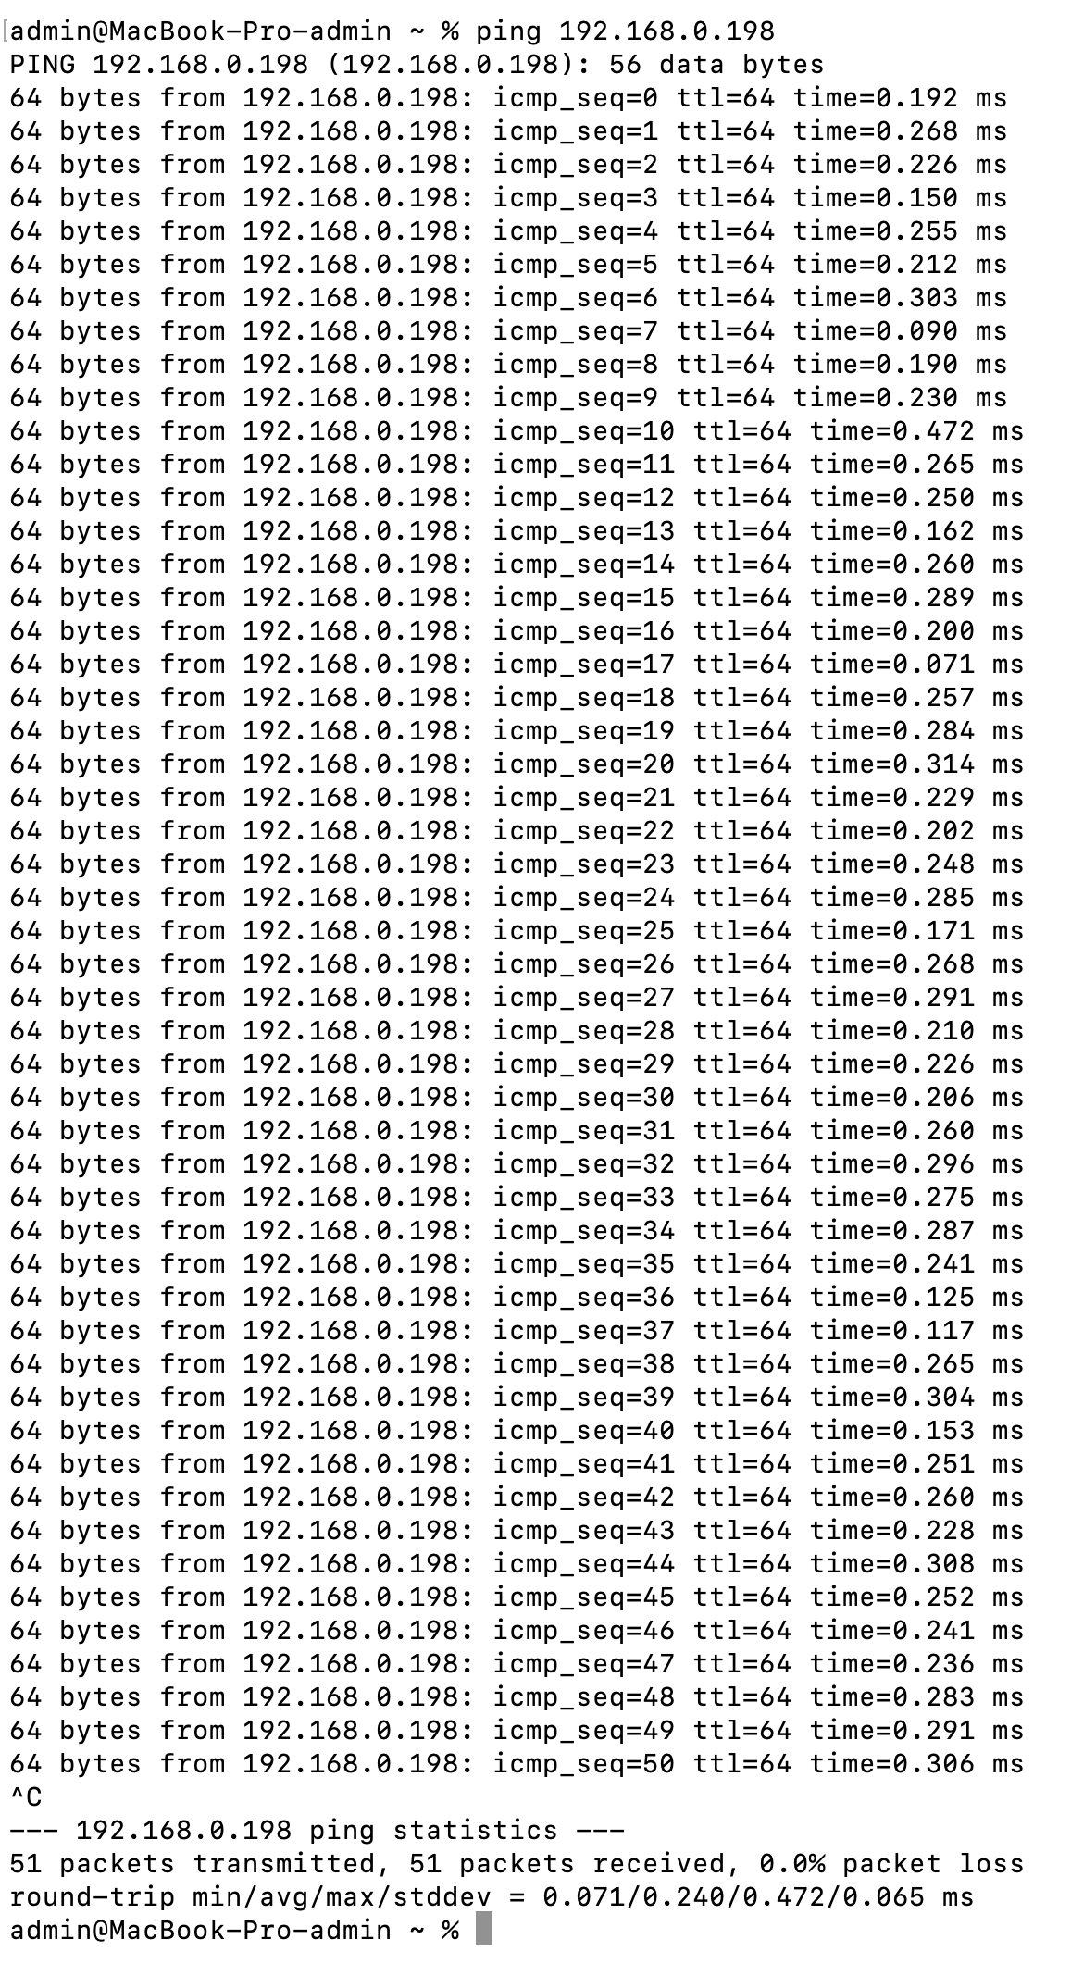

Перевірка з’єднання даного вузла з будь-яким вузлом Інтернету та середній час проходження пакету до нього:

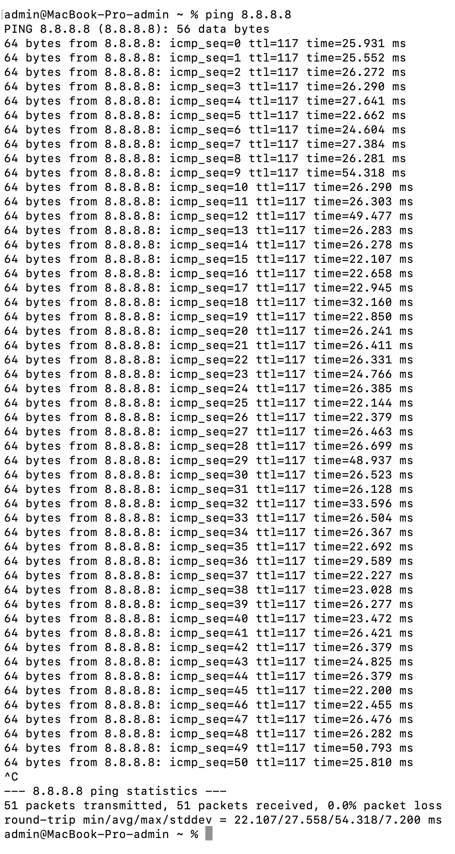

Ім'я комп'ютера та робочу групу:

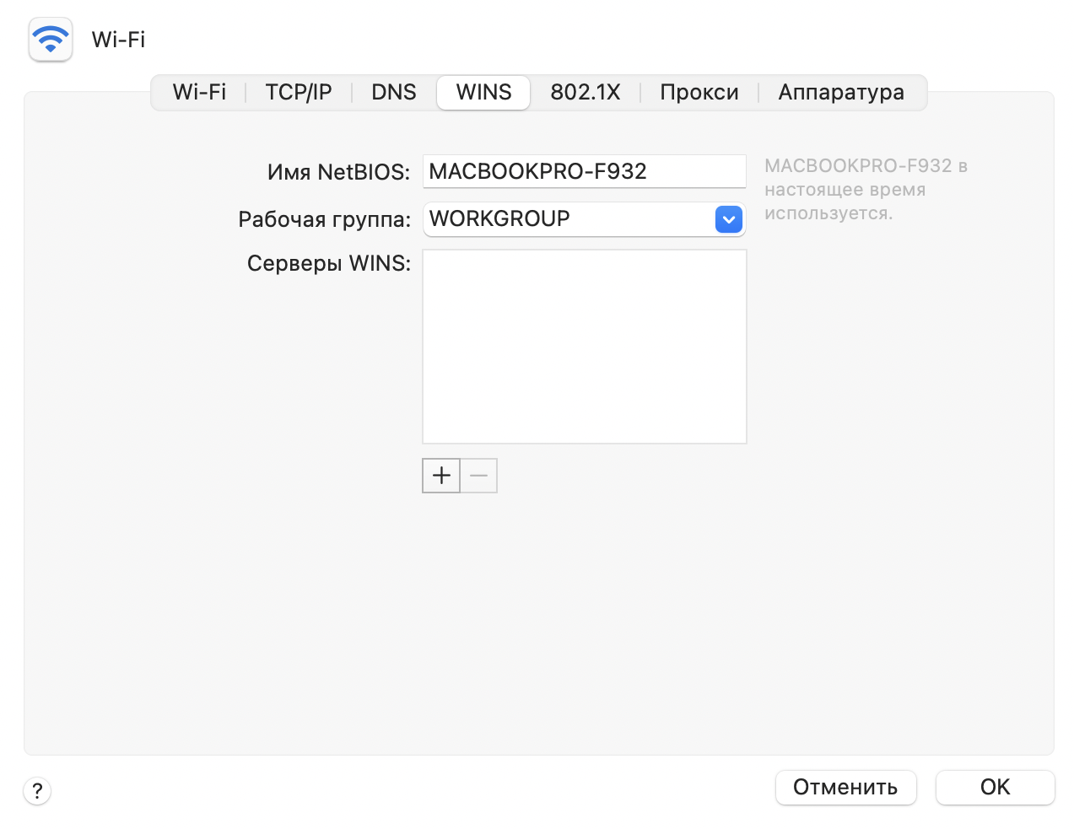

Апаратні ресурси, використовувані мережними адаптерами комп’ютера:

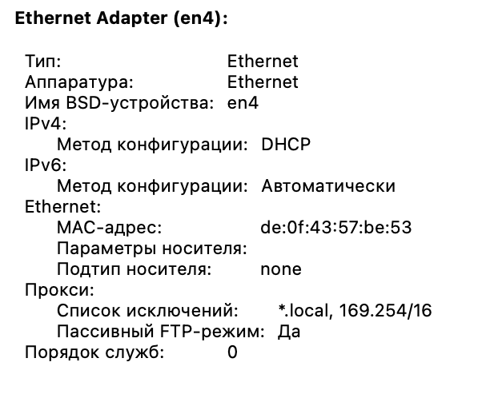

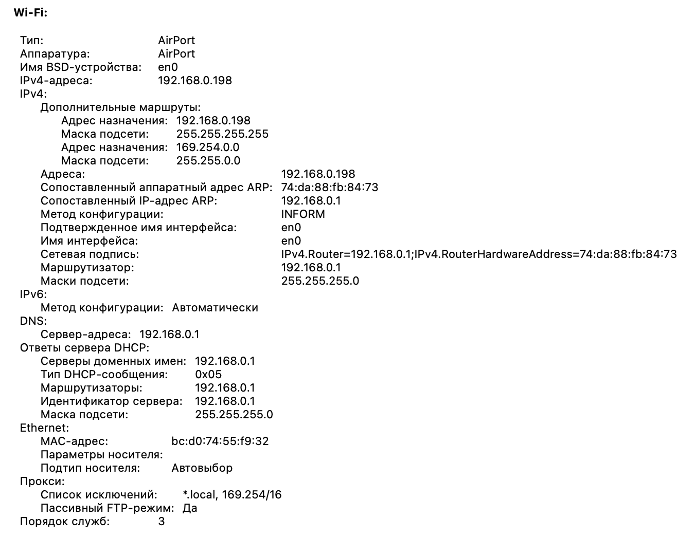

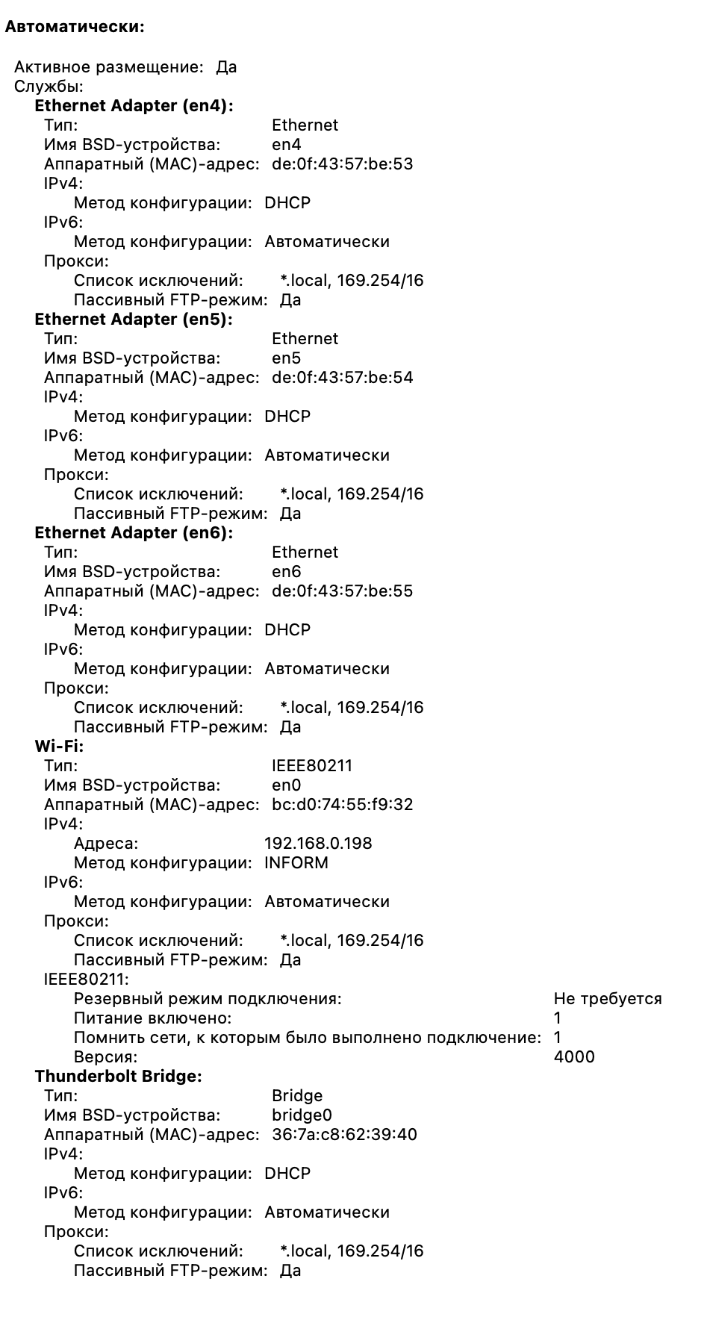

Повертаємо конфігурацію протоколів TCP/IP у початковий стан:

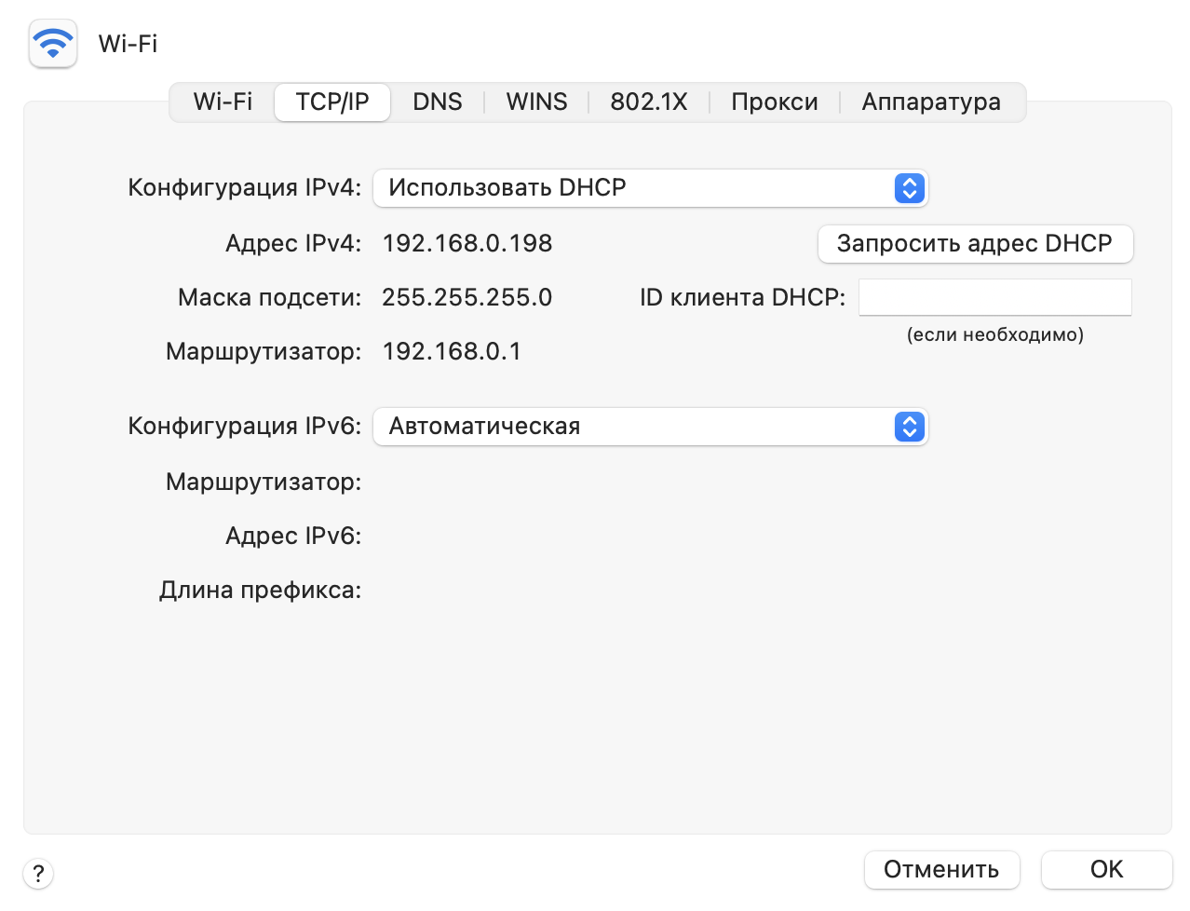

**4. Відповіді на питання:**

1. Iнкапсуляція даних.
2. Розʼєм шини ISA, PCI.
3. Діапазон пам’яті, порти введення, виведення (Input / output port addresses), лінія запиту не переривання IRQG.
4. MAC (Medium Access Control), необхідний протоколу канального рівня для керування доступом до мережного середовища.
5. PCI та PCI Express.
6. Функція PCI IRQ Steering, технологію ACPI (Advanced Configuration and Power Interface - удосконалений інтерфейс конфігурації та керування живленням), MSI (Message Signaled Interrupts – переривання, ініційовані повідомленнями), стандарт Plug and Play, завдяки якому ресурси налаштовуються автоматично.
7. Етапи даної процедури універсальні – вони підходять для ремонту не тільки мережі, а взагалі будь-якої системи. Їх усього шість:
8. ідентифікація неполадки;
9. формування припущень про можливу причину неполадки;
10. перевірка припущень про причини неполадки;
11. розробка плану дій для вирішення проблеми і його реалізація;
12. повна перевірка функціонального стану системи і вживання профілактичних заходів у разі необхідності;
13. документування отриманих даних, вжитих заходів і результатів (рекомендація).
14. Блоки 10.0.0.0 – 10.255.255.255 (10.0.0.0/8) (або одна мережа з ip-адресою класу А з ідентифікатором 10), 172.16.0.0 – 172.31.255.255 (172.16.0.0/12) (або 16 мереж з адресами класу В з ідентифікаторами від 172.16 до 172.31), 192.168.0.0 – 192.168.255.255 (192.168.0.0/16) (або 256 мереж з адресами класу С з ідентифікаторами від 192.168.0 до 192.168.255).
15. “Ipconfig /all”, “ifconfig”.
16. Маска підмережі - це число, яке показує яка частина IP-адреси відноситься до ідентифікатора мережі, а яка - до ідентифікатора вузла в цій мережі. Для простих масок підмережі можна сказати, що байти, які мають значення 255, у IP-адресі відносяться до ідентифікатора мережі, а нульові байти маски - у IP-адресі відносяться до ідентифікатора вузла.

**5. Висновки:**

Вивчив різні типи та налаштування мережного адаптера, його призначення. Навчився підключати ПК до локальної мережі й усувати її наявні несправності.